奄美群島日本復帰７０周年事業「**７０チャレンジ**」申請用紙

|  |  |  |  |  |
| --- | --- | --- | --- | --- |
| 応募部門 | | □奄美市部門　　　□全国部門（奄美市民・奄美市所在事業所等以外） | | |
| チーム名 | |  | | |
| チーム区分 | | □学校　　　　□企業・法人　　　　□友人　　　　□家族  　　□団体（スポーツ少年団、老人クラブ等）　　　　　□個人  　　□その他（　　　　　　　　　　　　　　　　　　　　　　） | | |
| 代表者 | 氏　　名 |  | | |
| 電話番号 |  | | |
| 住　　所 |  | | |
| 「70」にちなんだチーム活動内容（予定） | | ※実績報告で内容が変更になっても構いません | | |
| チーム紹介  意気込み | |  | | |
| チャレンジ内容についてSNSやブログなどで発信する予定がありますか？ | | | □予定しています　　□予定ありません　　　□分かりません | |
| チャレンジ内容について動画や写真を市HPや市公式SNSで投稿する予定にしています。取材にご協力いただけますか。（必ず取材があるわけではありません。実施の場合は代表者へ連絡、確認を行います。） | | | | □協力できる  □協力できない  □分からない |

※チャレンジはSNSへ次のハッシュタグを付けて投稿もお願いします。

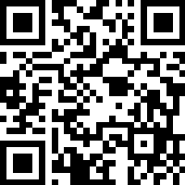　奄美をはじめ日本全国で盛り上がりましょう　　　***#奄美群島日本復帰70周年　　#70チャレンジ***

**【申請用フォーム】**

Web申請もできます。

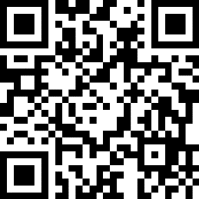

**【報告用フォーム】**

**【参加チーム情報共有の場】**

チャレンジの途中経過を報告したり、他のチームのチャレンジを見て士気を高めたり、70チャレンジの盛り上がりが実感できる共有の場です。

**〇利用のルール**

1. 登録の名前については「チーム名＋ニックネーム」にしてください。
2. LINEOPENCHATガイドライン（禁止事項等）

はアプリ内のノートをご確認ください。

1. グループ内で個人アカウントを知ることは

できません。また認証コード等により入室者

を管理しているため、グループ内のコメント

や写真等が第三者へ漏れることはありません。

**〇利用方法**

右のQRコードを読み取り認証コード***「1953」***を入力してください。

